 | Всемирная конференция радиосвязи (ВКР-23)  Дубай, 20 ноября – 15 декабря 2023 года |  | 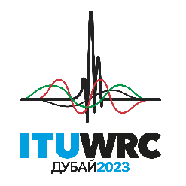
ПЛЕНАРНОЕ ЗАСЕДАНИЕ |  | Дополнительный документ 2  к Документу 142(Add.27)-R
 |  | 29 октября 2023 года
 |  | Оригинал: английский
Соединенные Штаты Америки
предложения для работы конференции
Пункт 10 повестки дня
10 рекомендовать Совету МСЭ пункты для включения в повестку дня следующей всемирной конференции радиосвязи и пункты для предварительной повестки дня будущих конференций в соответствии со Статьей 7 Конвенции МСЭ и Резолюцией 804 (Пересм. ВКР-19),
Введение
Исследования, планировавшиеся в рамках пункта 2.3 предварительной повестки дня ВКР-27, предназначались для проведения исследований с целью определения потребностей в спектре и пригодности новых первичных распределений фиксированной спутниковой службе (ФСС) в полосе частот 43,5−45,5 ГГц. Отмечая, что до настоящего времени не было проведено предварительных исследований МСЭ-R, США предлагают прекратить рассмотрение пункта 2.3 предварительной повестки дня ВКР-27.
Предложение

SUP USA/142A27A2/1
Резолюция 177 (ВКР-19)
Исследования потребностей в спектре и возможного распределения полосы частот 43,5−45,5 ГГц фиксированной спутниковой службе
Основания: В связи с исключением пункта 2.3 из предварительной повестки дня ВКР-27, принятой ВКР-23.
______________

